安徽大学2009—2010学年第二学期
《概率论》考试试卷（B卷）
（闭卷 时间120分钟）

院/系 年级 专业 姓名 学号

题 号 | 一 | 二 | 三 | 四 | 五 | 总分
得 分

得分

一、选择题（每小题2分，共10分）

1、设是两个随机事件，则一定有（ ）.
(A) 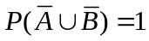 (B) 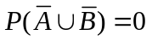
(C) 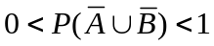 (D) 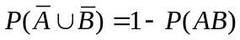

2、设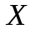的概率密度函数为，且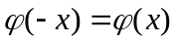，是的分布函数，则对任意实数，下列选项正确的是（ ）.
(A) 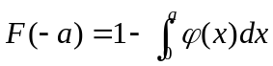 (B) 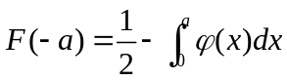
(C) 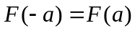 (D) 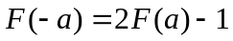

3、设随机变量
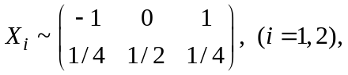
且满足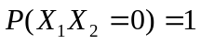，则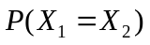等于 ( ).
(A) 0 (B) 1/4 (C) 1/2 (D) 1

4、设随机变量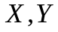的方差存在且不为零，则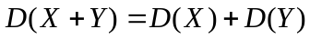是和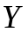（ ）。
(A) 不相关的充分条件，但不是必要条件
(B) 独立的必要条件，但不是充分条件
(C) 独立的充分必要条件
(D) 不相关的充分必要条件

5、假设随机变量相互独立，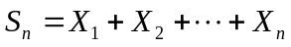，则根据Levy-Lindeberg中心极限定理，当充分大时，近似服从正态分布，只要（ ）.
(A) 有相同的数学期望 (B) 有相同的方差
(C) 服从同一指数分布 (D) 服从同一离散型分布

二、填空题（每小题2分，共10分）
得分

6、假设一批产品中一、二、三等品各占60%，30%，10%，从中随意取出一件，结果不是三等品，则取到的是一等品的概率为___________.
7、设随机变量和相互独立，在区间上服从均匀分布，服从参数为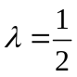的指数分布，则关于的方程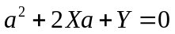有实根的概率为.
8、设平面区域由曲线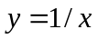及直线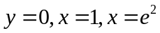所围成，二维随机变量在区域上服从均匀分布，则关于的边缘概率密度函数在的值为_________.
9、设随机变量与相互独立，且的概率密度函数为
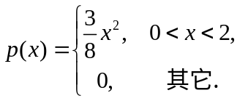
又已知事件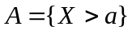和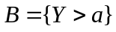相互独立，且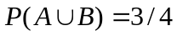，则常数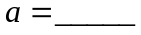.
10、设随机变量具有连续的分布函数，则随机变量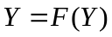的概率密度函数为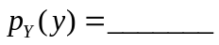.
得分
三、计算题（本大题共5小题，共48分）

11（本小题10分）、一条自动生产线连续生产件产品不出故障的概率为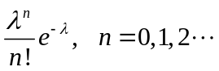. 假设产品的优质品率为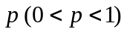，并且各件产品是否为优质品相互独立.
(1) 计算生产线在两次故障间共生产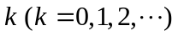件优质品的概率；
(2) 若已知在某两次故障间该生产线生产了件优质品，求它共生产件产品的概率.

12（本小题9分）、在连续型随机变量的分布函数为
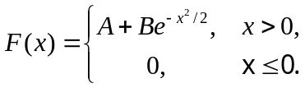
求： (1) 常数；（2）的概率密度函数；(3) 概率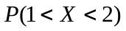.

13（本小题9分）、设随机变量和相互独立，且均服从标准正态分布，求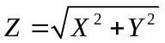的概率密度函数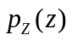.

14（本小题10分）、设随机变量在区间上服从均匀分布，在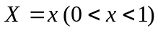的条件下，随机变量在区间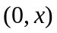上服从均匀分布，求：
- 随机变量和的联合概率密度函数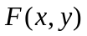；
(2) 的概率密度函数；
(3) 概率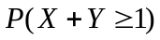．

15（本小题10分）、设二维随机变量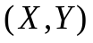在区域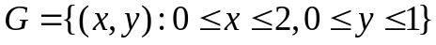上服从均匀分布，令
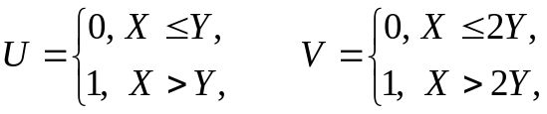
求：(1) 随机变量与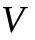的联合分布列；
(2) 随机变量与的相关系数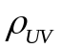．

四、证明题（每小题10分，共20分）
得分

16、证明：包含一切形如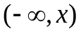的区间的最小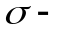域是一维Borel域.

17、设为随机变量. 证明：
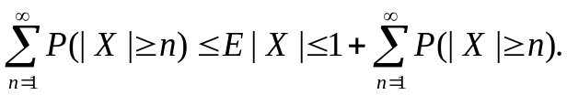

五、综合分析题（本大题共12分）
得分

18、设随机变量具有联合概率密度函数为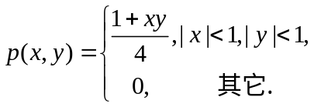，
(1) 判断与是否不相关？
(2) 判断与是否独立？
(3) 问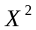与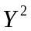是否相互独立？为什么？

